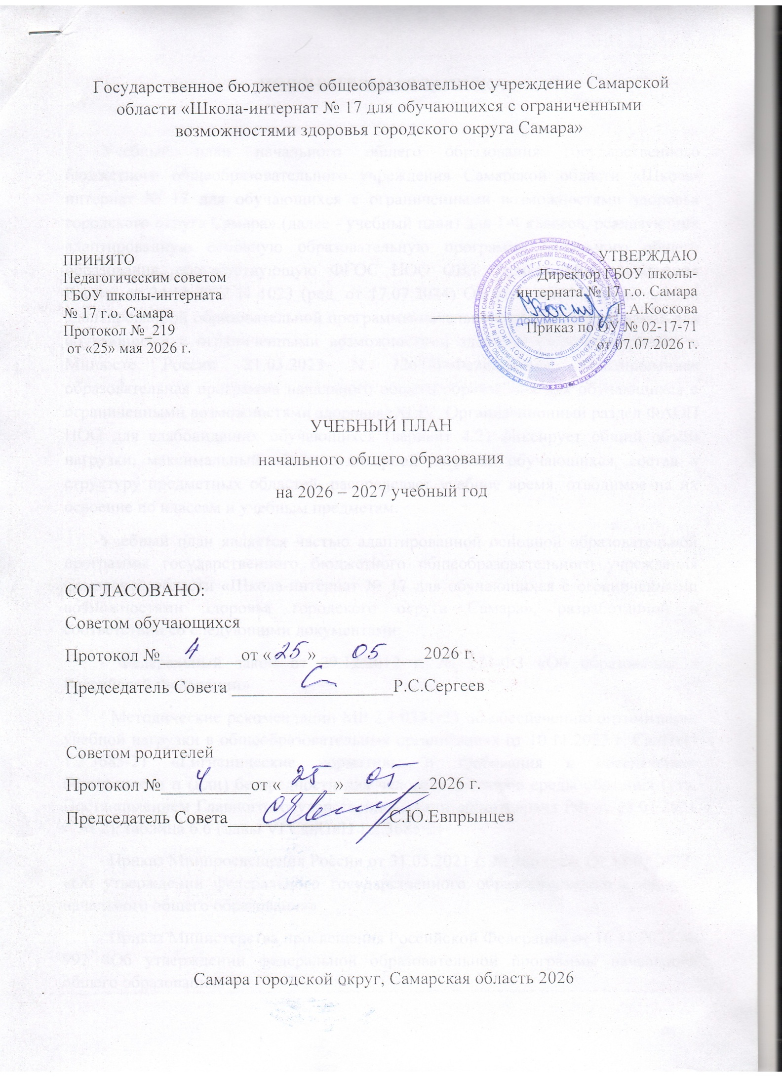
ПОЯСНИТЕЛЬНАЯ ЗАПИСКА

Учебный план начального общего образования государственного бюджетного общеобразовательного учреждения Самарской области «Школа-интернат № 17 для обучающихся с ограниченными возможностями здоровья городского округа Самара» (далее - учебный план) для 1-4 классов, реализующих адаптированную основную образовательную программу начального общего образования, соответствующую ФГОС НОО ОВЗ (Приказ Минпросвещения России от 24.11.2022 N 1023 (ред. от 17.07.2024) Об утверждении федеральной адаптированной образовательной программы начального общего образования для обучающихся с ограниченными возможностями здоровья (Зарегистрировано в Минюсте России 21.03.2023 N 72654)>Федеральная адаптированная образовательная программа начального общего образования для обучающихся с ограниченными возможностями здоровья>XLIV. Организационный раздел ФАОП НОО для слабовидящих обучающихся (вариант 4.2) фиксирует общий объём нагрузки, максимальный объём аудиторной нагрузки обучающихся, состав и структуру предметных областей, распределяет учебное время, отводимое на их освоение по классам и учебным предметам.
Учебный план является частью адаптированной основной образовательной программы государственного бюджетного общеобразовательного учреждения Самарской области «Школа-интернат № 17 для обучающихся с ограниченными возможностями здоровья городского округа Самара», разработанной в соответствии со следующими документами:
- Федеральный закон от 29.12.2012 г. № 273-ФЗ «Об образовании в Российской Федерации»
- Методические рекомендации МР 2.4.0331-23 по обеспечению оптимизации учебной нагрузки в общеобразовательных организациях от 10.11.2023 г. СанПиН 1.2.3685-21 «Гигиенические нормативы и требования к обеспечению безопасности и (или) безвредности для человека факторов среды обитания (утв. Постановлением Главного государственного санитарного врача РФ от 28.01.2021 г. № 2), таблица 6.6 главы VI СанПиН 1.2.3685-21
- Приказ Минпросвещения России от 31.05.2021 г. № 286 (ред. От 18.07.2022) «Об утверждении федерального государственного образовательного стандарта начального общего образования»
- Приказ Министерства просвещения Российской Федерации от 16.11.2022 № 992 «Об утверждении федеральной образовательной программы начального общего образования»
- АООП НОО ОВЗ с изменениями ГБОУ школы-интерната № 17 г.о. Самара, утвержденная приказом от 07.07.2026 №_02-17-71

- Устав ГБОУ школы-интерната № 17 г.о. Самара, утвержденный приказом министерства образования и науки Самарской области от 28.01.2016 № 20-од и приказом министерства имущественных отношений Самарской области от 18.02.2016 № 216.
- Календарный учебный график ГБОУ школы-интерната № 17 г.о. Самара, согласованный с Советом учреждения, принятый педагогическим советом (протокол № 219 от 25.05.2026 г. утвержденный приказом директора от. 07.07.2026 №_02-17-71
- ФГОС начального общего образования, с учетом Федеральной адаптированной образовательной программой начального общего образования, и обеспечивает выполнение санитарно-эпидемиологических требований СП СП 2.3/2.4.3590-20 и гигиенических нормативов и требований СанПиН 1.2.3685-21.
Учебный план составлен в соответствии с методическими рекомендациями федерального и регионального уровней.
План внеурочной деятельности составлен в соответствии с положением о ВД, методическими рекомендациями федерального и регионального уровней.
Учебный год в государственном бюджетном общеобразовательном учреждении Самарской области «Школа-интернат № 17 для обучающихся с ограниченными возможностями здоровья городского округа Самара» начинается 01.09.2026 и заканчивается 26.05.2027.
Продолжительность учебного года в 1 классе - 33 учебные недели во 2-4 классах – 34 учебных недели.
Максимальный объем аудиторной нагрузки обучающихся в неделю составляет в 1 классе - 21 час, во 2 – 4 классах – 23 часа .
Образовательная недельная нагрузка распределяется равномерно в течение учебной недели, при этом объем максимально допустимой нагрузки в течение дня составляет:
- для обучающихся 1-х классов - не превышает 4 уроков и один раз в неделю -5 уроков.
- для обучающихся 2-4 классов - не более 5 уроков.
Распределение учебной нагрузки в течение недели строится таким образом, чтобы наибольший ее объем приходился на вторник и (или) среду. На эти дни в расписание уроков включаются предметы, соответствующие наивысшему баллу по шкале трудности либо со средним баллом и наименьшим баллом по шкале трудности, но в большем количестве, чем в остальные дни недели.
Изложение нового материала, контрольные работы проводятся на 2 - 4-х уроках в середине учебной недели. Продолжительность урока (академический час) составляет 40 минут, за исключением 1 класса.
Обучение в 1-м классе осуществляется с соблюдением следующих дополнительных требований:
- учебные занятия проводятся по 5-дневной учебной неделе и только в первую смену;
- использование «ступенчатого» режима обучения в первом полугодии (в сентябре, октябре - по 3 урока в день по 35 минут каждый, в ноябре-декабре - по 4 урока по 35 минут каждый; январь - май - по 4 урока по 40 минут каждый).
- Продолжительность выполнения домашних заданий составляет во 2-3 классах - 1,5 ч., в 4 классах - 2 ч.
С целью профилактики переутомления в календарном учебном графике предусматривается чередование периодов учебного времени, сессий и каникул. Продолжительность каникул в течение учебного года составляет не менее 30 календарных дней, летом — не менее 8 недель. Для первоклассников предусмотрены дополнительные недельные каникулы в середине третьей четверти.
Учебные занятия для учащихся 2-4 классов проводятся по 5-и дневной учебной неделе.
Учебный план состоит из двух частей - обязательной части и части, формируемой участниками образовательных отношений.
Обязательная часть учебного плана определяет состав учебных предметов, обязательных предметных областей и учебное время, отводимое на их изучение по годам обучения.
Обязательная часть учебного плана отражает содержание образования, которое обеспечивает достижение важнейших целей современного начального общего образования:
формирование гордости за свою страну, приобщение к общекультурным, национальным и этнокультурным ценностям;
готовность слабовидящих обучающихся к продолжению образования на последующем уровне основного общего образования;
формирование здорового образа жизни, элементарных правил поведения в экстремальных ситуациях;
личностное развитие слабовидящего обучающегося в соответствии с его индивидуальностью;
минимизацию негативного влияния слабовидения на развитие обучающегося и профилактику возникновения вторичных отклонений.
Обязательная часть содержит перечень учебных предметов: Русский язык, Литературное чтение, Математика, Окружающий мир, Изобразительное искусство, Музыка, Труд (технология), Физическая культура (Адаптивная физическая культура).
Часть учебного плана, формируемая участниками образовательного процесса, включает:
факультативные курсы, обеспечивающие реализацию индивидуальных особых образовательных потребностей слабовидящих обучающихся;
внеурочную деятельность, реализующуюся посредством таких направлений работы, как духовно-нравственное, социальное, общеинтеллектуальное, общекультурное, спортивно-оздоровительное, и обеспечивающую личностное развитие слабовидящих обучающихся;
коррекционно-развивающую область, коррекционные курсы которой направлены на минимизацию негативного влияния слабовидения на результат обучения и профилактику возникновения вторичных отклонений в развитии.
Коррекционно-развивающая область включает следующие коррекционные курсы: социально-бытовую ориентировку, предметно-пространственную ориентировку, развитие зрительного восприятия, развитие коммуникативной деятельности, ритмику, которые являются обязательными и проводятся в форме групповых и индивидуальных коррекционных занятий.
Часы коррекционно-развивающей области не входят в предельно допустимую учебную нагрузку, проводятся во внеурочное время. Реализация данной области осуществляется за счет часов, отводимых на внеурочную деятельность (количество часов на коррекционно-образовательную область должно быть не менее 5 часов в неделю в течение всего срока обучения) (пункт 3.4.16 Санитарно-эпидемиологических требований).
В государственном бюджетном общеобразовательном учреждении Самарской области «Школа-интернат № 17 для обучающихся с ограниченными возможностями здоровья городского округа Самара» языком обучения является русский язык.
При изучении предметной области «Основы религиозных культур и светской этики» выбор одного из учебных модулей осуществляются по заявлению родителей (законных представителей) несовершеннолетних обучающихся.
При изучении предметов не осуществляется деление учащихся на подгруппы.
Промежуточная аттестация – процедура, проводимая с целью оценки качества освоения обучающимися части содержания (четвертное оценивание) или всего объема учебной дисциплины за учебный год (годовое оценивание).
Промежуточная/годовая аттестация обучающихся за четверть осуществляется в соответствии с календарным учебным графиком.
Все предметы обязательной части учебного плана оцениваются по четвертям. Предметы из части, формируемой участниками образовательных отношений, являются безотметочными и оцениваются «зачет» или «незачет» по итогам четверти.
Промежуточная аттестация проходит на последней учебной неделе четверти. Формы и порядок проведения промежуточной аттестации определяются «Положением о формах, периодичности и порядке
текущего контроля успеваемости и промежуточной аттестации обучающихся государственного бюджетного общеобразовательного учреждения Самарской области «Школа-интернат № 17 для обучающихся с ограниченными возможностями здоровья городского округа Самара».
Формы проведения промежуточной аттестации
Русский язык – диктант, контрольная работа в форме теста
Литературное чтение - выразительное чтение текста. Работа с текстом, творческая работа
Иностранный язык (английский) - аудирование. Лексический диктант. Выполнение лексико – грамматических заданий
Математика - письменная контрольная работа
Окружающий мир - Контрольная работа в форме теста. Защита проекта.
ОРКСЭ - творческая работа
Музыка - творческая работа
Изобразительное искусство - практическая (творческая) работа
Труд (технология) - защита проекта
Физическая культура - сдача нормативов
Личностные результаты - портфель достижений
Метапредметные результаты - комплексная диагностическая работа
Суммарный объем домашнего задания по всем предметам для каждого класса не должен превышать продолжительности выполнения 1 час - для 1 класса, 1,5 часа - для 2 и 3 классов, 2 часа - для 4 класса.
Домашнее задание на следующий урок задается на текущем уроке, дублируется в электронный журнал в этот же день.
Оценивание младших школьников в течение первого и второго года обучения осуществляются в форме словесных качественных оценок на критериальной основе, в форме письменных заключений учителя, по итогам проверки самостоятельных работ.
Освоение основных образовательных программ начального общего образования завершается итоговой аттестацией. Нормативный срок освоения АООП НОО (вариант 4.2) составляет 5 лет.

УЧЕБНЫЙ ПЛАН

Предметная область | Учебный предмет/курс | Количество часов в неделю
Предметная область | Учебный предмет/курс | 1(д) | 1а | 2а | 3а | 3б | 4а
Обязательная часть
Русский язык и литературное чтение | Русский язык | 5 | 5 | 4 | 4 | 4 | 4
Русский язык и литературное чтение | Литературное чтение | 4 | 4 | 4 | 4 | 4 | 3
Иностранный язык | Иностранный язык | 0 | 0 | 2 | 2 | 2 | 2
Математика и информатика | Математика | 4 | 4 | 4 | 4 | 4 | 4
Обществознание и естествознание ("окружающий мир") | Окружающий мир | 2 | 2 | 2 | 1+1 | 1+1 | 1+1
Основы религиозных культур и светской этики | Основы религиозных культур и светской этики | 0 | 0 | 0 | 0 | 0 | 1
Искусство | Изобразительное искусство | 1 | 1 | 1 | 1 | 1 | 1
Искусство | Музыка | 1 | 1 | 1 | 1 | 1 | 1
Технология | Труд (технология) | 1 | 1 | 1 | 1 | 1 | 1
Физическая культура | Физическая культура | 3 | 3 | 3 | 3 | 3 | 3
Итого |  | 21 | 21 | 22 | 21 | 21 | 21
Часть, формируемая участниками образовательных отношений |  |  | 2 | 1 | 2 | 2 | 2
Секреты речи |  |  | 1 | 1 | 1 | 1 | 1
Мир вокруг нас (Окружающий мир) |  |  | 1
ИТОГО недельная нагрузка |  | 21 | 23 | 23 | 23 | 23 | 23
Количество учебных недель |  | 33 | 33 | 34 | 34 | 34 | 34
Всего часов в год |  | 660 | 660 | 748 | 748 | 748 | 782

План внеурочной деятельности (недельный)
государственное бюджетное общеобразовательное учреждение Самарской области «Школа-интернат № 17 для обучающихся с ограниченными возможностями здоровья городского округа Самара»
Учебные курсы | Количество часов в неделю
Учебные курсы | 1а (д) | 1а | 2а | 3а | 3б | 4а
Ритмика | 1 | 1 | 1 | 1 | 1 | 1
Коррекция двигательных нарушений | 1 | 1 | 1 | 1 | 1 | 1
Развитие коммуникативной деятельности | 1 | 1 | 1 | 1 | 1 | 1
Охрана и развитие остаточного зрения и зрительного восприятия | 1 | 1 | 1 | 1 | 1 | 1
Развитие моторики  «Мир на кончиках пальцев» | 1 | 1 | 1 | 1 | 1 | 1
Разговор о важном | 1 | 1 | 1 | 1 | 1 | 1
Курс по развитию речи "Занимательный русский язык" | 1 | 1 | 1 | 0 | 0 | 1
Рассказы по истории Самарского края | 0 | 0 | 0 | 1 | 1 | 0
Ориентировка в пространстве | 1 | 1 | 1 | 1 | 1 | 1
Индивидуальные коррекционные занятия | 1 | 1 | 1 | 1 | 1 | 1
Социально-бытовая ориентировка | 1 | 1 | 1 | 1 | 1 | 1
ИТОГО недельная нагрузка | 10 | 10 | 10 | 10 | 10 | 10

